三、光现象(二)
一、填空题
1．验钞机是利用 使钞票上的荧光物质发光，以此来辨别钞票真伪的；电视机遥控器上有一个发光二极管，可发出不同的 来实现对电视机的遥控。
2．光在水中的传播速度为空气中传播速度的3／4，光在玻璃中的传播速度为空气中传播速度的2／3，当光从空气中斜射人水中时，折射光线偏向法线；当光线从空气中斜射人玻璃中时，折射光线也偏向法线。你认为，当光线从水中斜射入玻璃中时，折射光线会 (选填“偏离”或“偏向”)法线。你猜想的理由是 。
3．如果一个物体能反射所有色光，则该物体呈现 色；如果一个物体能吸收所有色光，则该物体呈现 色。
4．红、绿、 三种色光可以合成白光；阳光下看树叶是绿色的，是因为树叶反射 光。
5．雨过天晴，天空中出现美丽的彩虹，这是光的 现象；红、橙、黄、绿、蓝、靛、紫光的波长依次减小，则七色光中频率最大的是 光。
二、选择题
6．成语“白纸黑字”喻指证据确凿，不容抵赖，从物理学角度看 ( )
A．白纸和黑字分别发出不同颜色的光进入人的眼睛
B．白纸和黑字分别反射出白光和黑光进人人的眼睛
C．白纸反射出白光进人人的眼睛，而黑字不反光
D．黑字比白纸反射光的本领强
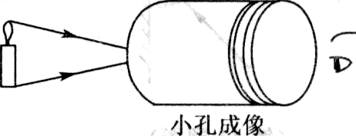
7．大伟同学在课外按如图所示的装置做小孔成像实验。如果易拉罐底部有一个很小的三角形小孔，则他在半透明纸上看到的是
A．蜡烛的正立像 B．蜡烛的倒立像
C．三角形光斑 D．圆形光斑
8．如图所示，对以下四种现象的解释错误的是
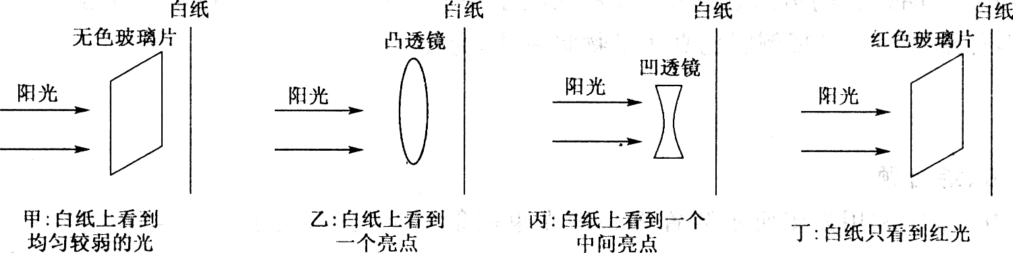
A．甲图现象说明玻璃既能透光又能反射光B．乙图现象说明凸透镜对光有会聚作用
C．丙图现象说明凹透镜对光有发散作用 D．丁图现象说明红色玻璃能使光的强度增加
9．(多选题)下列说法正确的是 ( )
A．漫反射不遵循光的反射定律 B．自光是由各种色光混合而成的
C．电视遥控器发出的是紫外线 D．物体在平面镜中成的是虚像
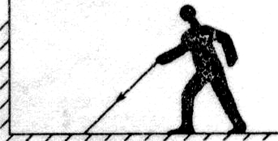
10．(多选题)某宾馆大厅的水平地面和墙壁都贴上了材料、厚度和颜色都相同的大理石，但地面较光滑，墙壁是粗糙的。小明用激光笔斜对着地面照射，如图所示。他看到对面墙壁上出现一个较亮的光斑，而地面上的光斑不太亮。则下列说法正确的是 ( )
A．墙壁对光发生镜面反射B．墙壁对光发生漫反射
C．地面对光的漫反射较弱D．地面对光既有镜面也有漫反射
三、作图题
11．一条光线射到平面镜上，入射光线与镜面的夹角是40。，如图所示。请画出反射光线。
12．一束光斜射向玻璃表面，如图所示。请画出反射光线和折射光线。
13．如图所示，S是一个发光点，S′是它通过平面镜所成的像，SA是S发出的一条光线。请在图中画出平面镜的位置和SA经平面镜反射后的光线。
14．如图所示，一束单色光从空气射到玻璃三棱镜的AB面，请画出从AC面射出的折射光线。
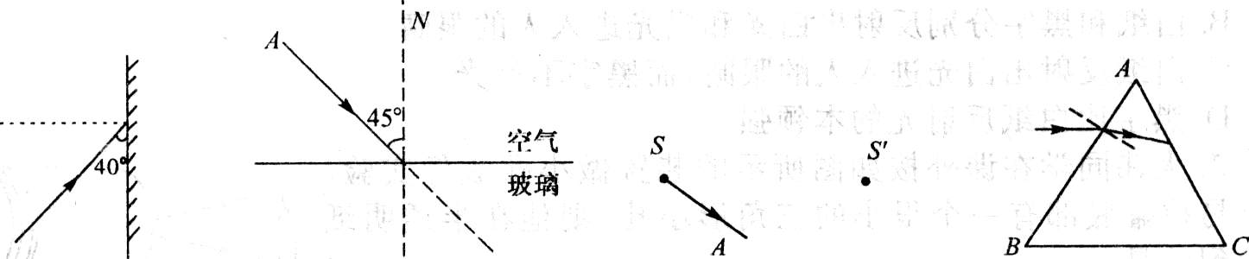
四、简答题
15．小明站在湖边向远处望去，发现湖水平静。岸上景物与其在湖水中倒影十分相似，但仔细观察会发现倒影比真实景物暗一些，为什么?

五、综合题
16．小宇利用如图所示装置将一细光束斜射到空气中，用于探究“光的折射规律”。
(1)为了更清晰地观察水中的光路，可以采用的办法是：
实验中， (选填“能”或“不能”)看见反射光线。
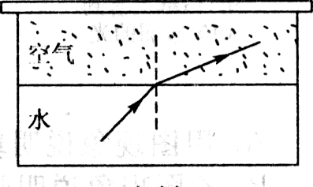
(2)实验的折射光路如图所示，可以判定折射角 (选填“大于”、“小于”或“等于”)入射角。增大人射角，观察到折射角在 (选填“增大”或“减小”)。若不断增大光在水中的入射角，会观察到的现象是：入射角到一定值时，

